**Государственное бюджетное общеобразовательное учреждение**

**Средняя общеобразовательная школа № 461**

**Колпинского района Санкт-Петербурга**

**Народные промыслы в изобразительном искусстве**

**для учащихся 5 классов по программе Б. М. Неменского**

**Автор: Леппик Ольга Александровна**

**Учитель изобразительного искусства**

**ГБОУ СОШ № 461**

**Колпинского района**

**Санкт-Петербурга**

Общая тема программы для 5- х классов «Декоративно - прикладное искусство в жизни человека». Декоративные искусства играют особую роль в жизни людей. Среди пластических искусств декоративно- прикладные наиболее прочно связаны с жизнью и бытом человека. В той или иной форме человек сталкивается с ними ежедневно, ежечасно, ощущая на себе силу их воздействия. Именно декоративные искусства имеют самую прочную связь с народным крестьянским искусством. Оно наиболее полно хранит отношения народа к природе. Образному языку декоративного искусства свойственна высокая степень обобщения, художественная условность, символизация, орнаментализация. Условность и есть реалистический язык декоративного искусства. Крестьянское прикладное искусство- уникальное явление духовной жизни народа. Внимание учащихся акцентируется на особенности художественной росписи художественных промыслов: легкий круговой мазок с растяжением, использование контраста, кистевая живописная импровизация, роль живописного мазка, создание эффекта освещенности. Внимание учащихся обращается на колорит. По итогам обучения данной теме можно организовать выставку рисунков учащихся, организовать викторину. Поисковые группы активно используют собранный материал во время сообщений об истории возникновения того или иного промысла.

**Народные росписи в изобразительном искусстве для учащихся 5 классов по программе Б.М.Неменского**

**Петербургская роспись** возникла на основе изучения подносов, созданных в 19 веке в Петербурге. Это особенный строгий и изысканный стиль, соответствующий облику города на Неве: чугунные решетки, золотые купола, белые ночи.   
К сожалению, роспись сегодня практически неизвестна. Возрождается усилиями художников и преподавателей школ Бут М.П., Тихоновой Н.А.   
Цветовая гамма: черный, белый и золото.   
Несколько работ Тихоновой.Н.А.   
  
[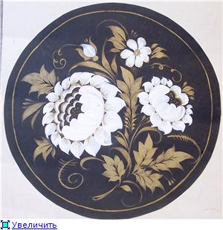](http://u.to/zS-RAQ)[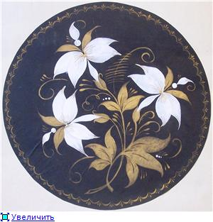](http://u.to/yy-RAQ)[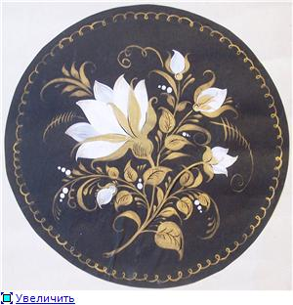](http://u.to/zC-RAQ)  
  
Цветы белых ночей   
  
Белой ночью расцветают чудесные цветы. Разворачиваются нежные, почти воздушные белые лепестки и богатые золотые листья. Ночь окутывает их черным бархатом, укрывая на время мимолетней темноты. Растут эти цветы на черных подносах, шкатулках, вазах...   
  
В традиционно-прикладном искусстве наиболее ярко проявляется мироощущение народа. Каждое изделие «привязано» к определенной местности. Эта связь историческая, географическая, культурная. Как тут не вспомнить «пламя» Хохломы, пышные букеты Волхова, строгость Северной Двины.   
  
Одним из примеров является «Петербургская роспись». Сейчас это малоизвестный вид бытового искусства. А в конце XIX - начале XX века на черном фоне подносов начали распускаться белые, полупрозрачные цветы с золотыми листьями. Яркость и красота сочетались с простотой исполнения. Но для приобретения известности не хватило времени - в тяжелое революционное время было не до «красоты и загадочности».   
  
Так роспись «канула в лету». К счастью, усилиями энтузиастов этот вид росписи сегодня вновь живет, и мы можем увидеть эти прекрасные цветы. Хочется отметить, что возрождают это искусство в основном учителя школ Санкт-Петербурга. Работая с детьми, они передают бесценное культурное наследие.   
  
Основными мотивами рисунка являются цветы: нарциссы, пионы, ромашки; композиция характеризуется изяществом и динамизмом. Особым приёмом можно считать активное использование фона, как дополнительного изобразительного элемента. Белый и золотой полупрозрачные мазки кладутся так, чтобы проявляющийся фон создавал неповторимую атмосферу загадочности.   
  
Сегодня роспись приобретает новое звучание. Мы с вами являемся свидетелями рождения нового вида промысла: «Петербургской росписи». Роспись украшает уже не только подносы – теперь и вазы, шкатулки, панно поражают изысканностью и изяществом. Петербург возвращает свой стиль, свой неповторимый стиль.

Следующий вид - **росписи западных районов Архангельской области**. На этих территориях можно выделить несколько типов росписей: исследователи обращают внимание на олонецкую (онежскую) и каргопольскую.   
  
Онежская роспись бытовала в нижнем течении реки Онеги. Старой олонецкой росписи по дереву свойственен синий, реже зеленый фон (позже появился красно-коричневый). Основой украшения был цветочный узор в виде вытянутого букета, раскинутого на плоскости. Характерной чертой является декоративность, крупномасштабность письма и свободная, непринужденная кистевая манера; иногда встречаются прялки этого вида, на которых роспись выполнена более сухо и симметрично. Для каргопольских росписей характерен аналогичный цветочный рисунок, порой это букет из четырех красных роз в вазоне. Листья цветов имеют простую форму. В начале XX века на роспись прялок, как и на многие другие элементы народной культуры, оказала влияние городская культура и различные художественные стили, в том числе и стиль модерн. Следы такого влияния можно заметить в росписях прялок, интерьеров и фасадов домов (в т.ч. оконных наличников, ставней).   
Онежские прялки около 90 см в высоту, но более изящные, чем каргопольские. Лопастка прялки - узкая, вытянутая, прямоугольная, со скругленными углами.   
На темном красно-коричневом фоне вытянутая ветвь-древо с тремя розанами в центре, завершается тюльпаном. Цветок тюльпана начинает цветущую ветвь, а два других размещены между первым и вторым розанами, среди цветов - большие, широкие зеленые листья. Верхний и нижний края лопасти обрамлены элементами, напоминающими занавеси.   
  
Прялки украшены цветами в виде яблока с лепестками. Похожие элементы используются и в каргопольских прялках с резьбой и росписью. Эти онежские прялки выполнены на голубом фоне, который часто встречается на прялках и расписных шкафах в северных краях Архангельской губернии.

С культом растительности, отразившемся на народном творчестве, издавна было связано украшение дома, одежды крестьянина. Человек, в стремлении к искусству, становился мастером и только перед ним вставала тайна художества. Живые силы роста народный мастер воспевал в ростках, плодах, травах, которые изображал на предметах, окружающих его.   
[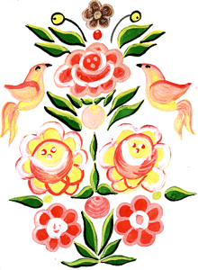](http://u.to/P1fTAQ)Так, например, две птицы на прялке являлись символом счастливой супружеской пары, а птица с птенцами на спине служили символом плодородия.

**Народные художественные промыслы Кировской области** мало изучены, хотя существует целый ряд работ, в которых рассматриваются вопросы происхождения того или иного промысла. Многие статические издания второй половины XIX – начала XX века являются великолепными источниками по истории, технологии, организации производства, ассортименту изделий всех основных видов промыслов. Так, например, из одних мы узнаём, что основным богатством Вятской губернии был лес, занимающий во второй половине XIX века 60% территории, и большая часть промыслов была связана с лесозаготовкой, лесообработкой и деревообрабатывающими ремёслами. В шести уездах Вятской губернии, исследованных земским статическим бюро, 58% кустарей занимались обработкой дерева. Одних названий ремёсел, относящихся к этому роду кустарной промышленности, насчитывалось свыше сорока. В области художественной обработки дерева работали: столяры – мебельщики, сундучники; токари – посудники; резчики – изготовители прялок, вальков, трепал, ложкари, трубочники, игрушечники; бондари, бурачники, расписнчики посуды и утвари, красильщики домов, живописцы и другие.

**Волховская роспись** возникла на берегу реки Волхов в конце ХIХ века. Расписывались в основном прялки. Изначально роспись не отдичалась особой красоточностью. Отличительной особенностью росписи был переходной мазок, когда один цвет переходил в другой. С развитием промысла уже в 70-80 годах нашега века, эта роспись художественно была переработана мастерами. Стали использовать более богатую цветовую палитру, различные композиционные рашения, появились кроме цветов новые элементы (птицы, рыбки, фрукты).   
Выполняется мазок особым способом - на кисть набирается сразу два-три цвета.При мазке один цвет переходит плавно в другой, что воссоздает игру света приросписи цветов, фруктов, растениях.   
Одним из мастеров Волховской росписи является Бут М.П. и Чечерина Л.Н.   
  
[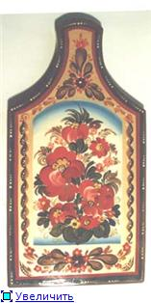](http://u.to/Ly-fAQ)[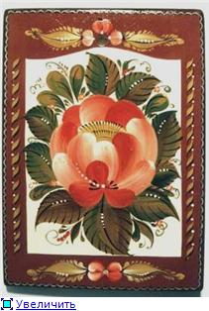](http://u.to/MC-fAQ)[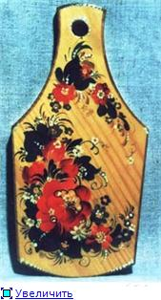](http://u.to/LS-fAQ)

Следующий вид - **росписи западных районов Архангельской области**. На этих территориях можно выделить несколько типов росписей: исследователи обращают внимание на олонецкую (онежскую) и каргопольскую.   
  
Онежская роспись бытовала в нижнем течении реки Онеги. Старой олонецкой росписи по дереву свойственен синий, реже зеленый фон (позже появился красно-коричневый). Основой украшения был цветочный узор в виде вытянутого букета, раскинутого на плоскости. Характерной чертой является декоративность, крупномасштабность письма и свободная, непринужденная кистевая манера; иногда встречаются прялки этого вида, на которых роспись выполнена более сухо и симметрично. Для каргопольских росписей характерен аналогичный цветочный рисунок, порой это букет из четырех красных роз в вазоне. Листья цветов имеют простую форму. В начале XX века на роспись прялок, как и на многие другие элементы народной культуры, оказала влияние городская культура и различные художественные стили, в том числе и стиль модерн. Следы такого влияния можно заметить в росписях прялок, интерьеров и фасадов домов (в т.ч. оконных наличников, ставней).